Załącznik 1.
Sytuacja epidemiologiczna polio

Wykrywanie krążącego wirusa polio typu 2 pochodzenia szczepionkowego (cVDPV2 ) w ściekach w Europie.
Od połowy września 2024 r. obserwujemy wykrywanie krążącego wirusa polio typu 2 pochodzenia szczepionkowego (cVDPV2 )w ściekach w Hiszpanii, Polsce, Niemczech, Wielkiej Brytanii oraz Finlandii.
Jak dotąd nie stwierdzono w tych krajach przypadków poliomyelitis, a ryzyko wybuchu epidemii uważa się za niskie w związku z wysokim poziomem zaszczepienia przeciwko polio.
Zidentyfikowane izolaty pochodzą od szczepu krążącego w Afryce, ale zakres zróżnicowania ich sekwencji od tego szczepu - i od siebie nawzajem - utrudnia ustalenie, gdzie wirus po raz pierwszy pojawił się w Europie i czy był importowany na kontynent wielokrotnie, czy też rozprzestrzeniał się lokalnie po pojedynczym imporcie z Afryki.
Wszystkie nowo wykryte izolaty są szczepami pochodzącymi od szczepu Zamfara, który pojawił się w Nigerii kilka lat temu i rozprzestrzenił się szeroko w całej Afryce. Najbliżej spokrewniony z izolatami wykrytymi w Europie jest szczep krążący obecnie w Algierii, Gwinei i Mali.

W związku z powyższym Europejskie Centrum ds. Zapobiegania i Kontroli Chorób (ECDC) wskazuje, że kluczową kwestią dla ograniczenia ryzyka ponownego wprowadzenia i długotrwałego rozprzestrzeniania się VDPV w krajach UE/EOG jest:
- weryfikacja stanu zaszczepienia populacji przeciwko polio, w tym również na poziomie regionalnym,
- podniesienie poziomu zaszczepienia w populacjach o niedostatecznym odsetku zaszczepionych,
- terminowość realizowanych szczepień przeciwko polio, zgodnie z programem szczepień ochronnych,
- utrzymywanie czułych i skutecznych systemów nadzoru (nadzór środowiskowy i nadzór nad OPW) w celu szybkiego wykrywania i reagowania na krążenie wirusa polio.

Sytuacja epidemiologiczna polio na świecie
Do krajów endemicznego występowania polio należą Afganistan i Pakistan. W 2024 r. w krajach tych wystąpiło łącznie 88 przypadków poliomyelitis wywołanych dzikim wirusem polio typu 1 (WPV1), z czego 25 przypadków pochodzi z Afganistanu a 63 z Pakistanu. Informacje nt. występowania WPV1 na świecie dostępne są na stronie internetowej: https://polioeradication.org/wild-poliovirus-count/ .
Przypadki polio wywołane krążącymi wirusami polio pochodzenia szczepionkowego występują natomiast na kontynencie afrykańskim oraz azjatyckim. Informacje nt. cVDPV na świecie znajdują się na stronie internetowej: https://polioeradication.org/circulating-vaccine-derived-poliovirus-count/ .
Mapę występowania przypadków polio wywołanych WPV1 oraz cVDPV w okresie ostatnich 12 miesięcy przedstawia Ryc.1
Ryc. 1 Mapa występowania przypadków polio wywołanych WPV1 oraz cVDPV w okresie ostatnich 12 miesięcy.
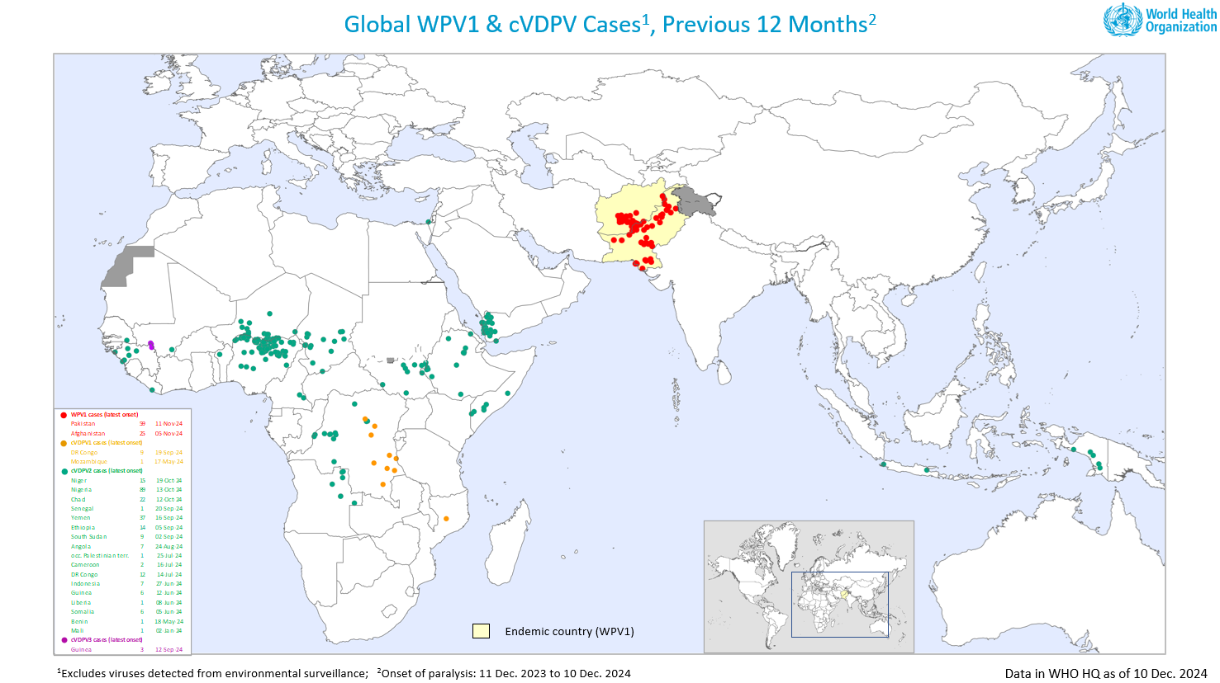

Nadzór nad ostrymi porażeniami wiotkimi
W okresie 50 tygodni 2024 r. w Polsce zgłoszono 61 przypadków OPW. Wymagana przez WHO liczba dla Polski to ok.60 przypadków rocznie (Tab.1 i 2).
Tab.1. Liczba zgłoszonych przypadków OPW w Polsce w latach 2016-2024.

Rok | 2016 | 2017 | 2018 | 2019 | 2020 | 2021 | 2022 | 2023 | 2024
Liczba zgłoszonych przypadków OPW | 62 | 53 | 48 | 41 | 18 | 37 | 51 | 69 | 61

Tab. 2. Prognozowana i raportowana roczna liczba przypadków OPW w 2024 r. w podziale na województwa.

Województwo | Liczba dzieci <15 r.ż. w 2024 roku | Prognozowana liczba przypadków | Liczba zgłoszonych przypadków
DOLNOŚLĄSKIE | 404 315 | 4 | 4
KUJAWSKO-POMORSKIE | 289 499 | 3 | 2
LUBELSKIE | 287 133 | 3 | 5
LUBUSKIE | 139 920 | 2 | 6
ŁÓDZKIE | 327 622 | 4 | 4
MAŁOPOLSKIE | 542 597 | 6 | 4
MAZOWIECKIE | 874 846 | 9 | 17
OPOLSKIE | 125 662 | 1 | 1
PODKARPACKIE | 311 596 | 3 | 3
PODLASKIE | 167 315 | 2 | 0
POMORSKIE | 378 352 | 4 | 3
ŚLĄSKIE | 604 948 | 7 | 5
ŚWIĘTOKRZYSKIE | 155 735 | 2 | 1
WARMIŃSKO-MAZURSKIE | 195 437 | 2 | 2
WIELKOPOLSKIE | 551 791 | 6 | 3
ZACHODNIOPOMORSKIE | 223 491 | 2 | 1
POLSKA | 5 580 259 | 60 | 61

Szczepienia przeciwko polio
Od dwóch lat obserwowany jest niewielki wzrost poziomu zaszczepienia p/polio dzieci w 3 r.ż. zaszczepionych trzema dawkami IPV (Tab.3) na poziomie krajowym. Należy jednak wskazać na duże różnice w poziomach zaszczepienia w zależności od województwa (Tab.4, Ryc.2). Poziom ten waha się pomiędzy 80,7 % w województwie lubelskim a 94,7 % w województwie warmińsko-mazurskim.

Tab. 3. Poziom zaszczepienia dzieci w 3 r.ż. przeciw poliomyelitis trzema dawkami IPV w Polsce w latach 2016-2023.
Rok | 2016 | 2017 | 2018 | 2019 | 2020 | 2021 | 2022 | 2023
Poziom zaszczepienia (%) | 91,60 | 90,10 | 87,40 | 86,60 | 85,50 | 83,9 | 84,9 | 87,0

Tab. 4. Poziom zaszczepienia dzieci w 3 r.ż trzema dawkami szczepionki przeciw poliomyelitis (IPV3) w latach 2016-2023 r. w poszczególnych województwach.
 | Województwo | 2016 | 2017 | 2018 | 2019 | 2020 | 2021 | 2022 | 2023
1 | Dolnośląskie | 92,2 | 90,1 | 87,8 | 87,1 | 86,2 | 85,1 | 84,6 | 86,7
2 | Kujawsko-pomorskie | 97 | 95,9 | 94,6 | 94,4 | 93,4 | 93,3 | 94,1 | 94,3
3 | Lubelskie | 91,1 | 88,9 | 84,6 | 81,6 | 81,4 | 77,7 | 80,0 | 80,7
4 | Lubuskie | 93,8 | 92,6 | 89,6 | 88,5 | 87,4 | 85,1 | 88,2 | 88,7
5 | Łódzkie | 89,8 | 88,8 | 86,5 | 84,9 | 84,2 | 83,6 | 85,0 | 85,5
6 | Małopolskie | 88,1 | 86,4 | 84,7 | 84,1 | 82,6 | 81,1 | 82,1 | 84,0
7 | Mazowieckie | 87,9 | 86,2 | 82,3 | 82,5 | 81,3 | 78,8 | 79,8 | 81,9
8 | Opolskie | 94 | 93,3 | 91,5 | 90 | 90,3 | 86,2 | 88,8 | 90,5
9 | Podkarpackie | 91,5 | 89,9 | 85,6 | 84,2 | 81,7 | 79,0 | 80,5 | 81,4
10 | Podlaskie | 90 | 87,1 | 83,5 | 80,5 | 78,7 | 76,1 | 79,5 | 81,0
11 | Pomorskie | 90,7 | 90 | 87,9 | 87,6 | 86,6 | 85,0 | 85,6 | 86,8
12 | Śląskie | 91,3 | 89,9 | 87 | 85,7 | 84,6 | 82,8 | 84,1 | 85,5
13 | Świętokrzyskie | 96,1 | 94 | 91,7 | 89,8 | 87,2 | 87,4 | 87,6 | 88,1
14 | Warmińsko-mazurskie | 98,5 | 97,6 | 97,2 | 96,5 | 96,6 | 96,2 | 94,7 | 94,7
15 | Wielkopolskie | 93,9 | 93,1 | 90,1 | 90,5 | 90,5 | 89,4 | 90,2 | 90,4
16 | Zachodniopomorskie | 94,1 | 93,5 | 91,5 | 91,3 | 89,5 | 89,4 | 90,6 | 91,1

Ryc. 2. Poziom zaszczepienia dzieci w 3 r.ż. trzema dawkami szczepionki przeciw poliomyelitis (IPV3)
w 2023 r. w poszczególnych województwach.
